КИЇВСЬКИЙ НАЦІОНАЛЬНИЙ УНІВЕРСИТЕТ
БУДІВНИЦТВА І АРХІТЕКТУРИ

Архітектурний факультет

Кафедра архітектурного проєктування цивільних будівель і споруд

“ЗАТВЕРДЖУЮ”
Завідувач кафедри
д. арх., проф. Куцевич В.В.
«_____» _________________ 2025р.

Пояснювальна записка
до АТЕСТАЦІЙНОЇ РОБОТИ БАКАЛАВРА

на тему: Виноробня в с. Кароліно‐Бугаз Одеської області

Виконав: студент IV курсу, групи АРХ-21-2Б
Пилипчук Ю.В.
Галузь знань: 19 Архітектура та будівництво»
Спеціальність: 191 – Архітектура та містобудування
Керівник проф. Дівак В.І.,
доц. Омельяненко М.В.
Рецензент
доц. Ковальська О.Є.

м. Київ – 2025 року
КИЇВСЬКИЙ НАЦІОНАЛЬНИЙ УНІВЕРСИТЕТ
БУДІВНИЦТВА І АРХІТЕКТУРИ

Факультет: Архітектурний

Кафедра Архітектурного проєктування цивільних будівель і споруд
Освітньо-професійний рівень: бакалавр

Галузь знань: 19 – «Архітектура та будівництво»

Спеціальність: 191 – «Архітектура та містобудування»

ЗАТВЕРДЖУЮ:
Завідувач кафедри
д. арх., проф. Куцевич В.В.
“____” _____________________2025 року

З А В Д А Н Н Я

НА АТЕСТАЦІЙНУ БАКАЛАВРСЬКУ РОБОТУ СТУДЕНТА

Пилипчук Юлія Віталіївна

1. Тема проєкту Виноробня в с. Кароліно‐Бугаз Одеської області.
Керівник проєкту проф. Дівак В.І., доц. Омельяненко М.В.
затверджені наказом вищого навчального закладу
від “__” ______2025 року № __
2. Термін подання студентом проєкту _________________________________
3. Вихідні дані до проєкту: завданя на проєктування та топозйомка.
4. Зміст пояснювальної записки
- Завдання на проектування та топозйомка;
- Аналіз вітчизняного та світового досвіду;
- Містобудівне обґрунтування;
- Архітектурно-планувальне рішення;
- Інтер’єр
- Конструктивне рішення
- Інженерне обладнання
- Охорона праці та навколишнього середовища
- Література
- Додатки
5. Перелік матеріалів проєкту
№ розділу | Найменування розділів проекту | Об’єм пояснювальної записки (аркушів А4) | Об’єм креслень (аркушів)
1 | Завдання на проєктування та топозйомка; | 5 | 6 А1
2 | Аналіз вітчизняного та світового досвіду; | 6 | 6 А1
3 | Містобудівне обґрунтування; | 6 | 6 А1
4 | Архітектурно-планувальне рішення; | 4 | 6 А1
5 | Інтер’єр | 2 | 6 А1
6 | Конструктивне рішення | 3 | 6 А1
7 | Інженерне обладнання | 3 | 6 А1
8 | Охорона праці, навколишнього середовища | 1 | 6 А1
9 | Література | 2 | 6 А1
10 | Додатки | 2 | 6 А1
 | Разом: | 34 | 6 А1

6. Консультанти розділів проєкту
Розділ | Прізвище, ініціали та посада  консультанта | Підпис, дата
Розділ | Прізвище, ініціали та посада  консультанта | завдання  видав | завдання  прийняв
1
2
3
4
5
6
7
8

7. Дата видачі завдання ____________________________________________________

КАЛЕНДАРНИЙ ПЛАН

№  з/п | Назва етапів  дипломного проєкту | Термін виконання етапу проєкту | Примітка
1 | Вступна клаузура
2 | Клаузура функціонально-планувального рішення
3 | Кафедральний перегляд 1
4 | Кафедральний перегляд 2
5 | Кафедральний перегляд 3
6 | Охорона праці, навколишнього середовища
7 | Рецензування проєкту
8 | Остаточний допуск до захисту
9 | Захист проєкту

Студент _____________ Пилипчук Ю.В.
^{( підпис )}
Керівник проєкту _____________ Дівак В.І.
^{( підпис )}
ЗМІСТ

- Завдання на проектування та топозйомка.................................................5
- Аналіз вітчизняного та світового досвіду...............................................10
- Містобудівне обґрунтування....................................................................16
- Архітектурно-планувальне рішення........................................................22
- Інтер’єр.......................................................................................................26
- Конструктивне рішення............................................................................28
- Інженерне обладнання..............................................................................31
- Охорона праці та навколишнього середовища......................................34
- Література..................................................................................................35
- Додатки.....................................................................................................36

1. ЗАВДАННЯ НА ПРОЄКТУВАННЯ
“ЗАТВЕРДЖЕНО”:
На засіданні кафедри
зав. каф., д. арх., проф. Куцевич В.В.
Студент Пилипчук Ю.В.
Група АРХ-21-2Б
Керівник Дівак В.І., Омельяненко М.В.
Тема дипломної роботи Виноробня в с. Кароліно-Бугаз Одеської області
- Вихідні матеріали (проєктні та інші, що мають бути використані);
- Містобудівна ситуація (рис 1)
- Ситуаційний план (рис 2)
- Генеральний план ділянки (рис 3)
- Склад та площі приміщень функціональних груп:
№ п/п | Найменування приміщень | Площа, м. кв. | Кількість
Виробничий блок
1 | Загрузочна | 42 | 1
2 | Приміщення для догляду за тарою | 39 | 1
3 | Пресувальна | 144 | 1
4 | Зала ферментації | 723 | 1
5 | Лабораторія | 71 | 1
6 | Лінія розливу | 114 | 1
7 | Технічні приміщення | 262 | 6
8 | Зала зберігання вина у пляшках | 364 | 1
9 | Зала зберігання вина у бочках | 326 | 1
10 | Приміщення персоналу | 38 | 1
11 | Санвузли | 25 | 2
12 | Роздягальні | 64 | 2
13 | Кабінети | 42 | 3
14 | Склад | 26 | 1
15 | Лекційна | 87 | 1
16 | Переговорні | 24 | 2
17 | Мультифункціональна зала | 82 | 1
18 | Укриття | 251 | 1
Рекреаційний блок
19 | Ресторан | 237 | 1
20 | Зона бару | 14 | 1
21 | Загрузочна | 24 | 1
22 | Кухня | 128 | 1
23 | Мийка столового посуду | 10 | 1
24 | Мийка кухонного посуду | 9 | 1
25 | Роздаточна | 15 | 1
26 | Комори | 31 | 4
27 | Технічні приміщення ресторану | 18 | 3
28 | Приміщення персоналу кухні | 25 | 1
29 | Санвузли персоналу кухні | 8 | 1
30 | Роздягальні | 23 | 2
31 | Приміщення охорони | 15 | 1
32 | Зала магазину | 79 | 1
33 | Склад магазину | 22 | 1
34 | Технічні приміщення магазину | 18 | 1
35 | Приміщення персоналу ресторану | 20 | 1
36 | Кабінети | 40 | 3
37 | Санвузли | 47 | 3
38 | Вестибюль готелю | 53 | 1
39 | Склад готелю | 47 | 2
40 | Технічні приміщення готелю | 49 | 2
41 | Рецепція | 11 | 1
42 | Приміщення персоналу готелю | 27 | 1
43 | Номер готелю 1 | 27*9 | 9
44 | Номер готелю 2 | 55*3 | 3
45 | Номер готелю 3 | 33*1 | 1
46 | Рекреаційна зона | 205 | 2
47 | Мультифункціональна зала | 128 | 1
48 | Дегустаційні | 78 | 3
49 | Тераси | 300 | 7
50 | Експлуатаційний дах з рекреаційними функціями | 780 | 1

- Склад проєктних матеріалів:
- Креслення та масштаби їх розробки;
- Містобудівна ситуація;
- Транспортна схема
- Схема розташування основних регіонів виробництва
- Ситуаційний план М 1:5000;
- Генеральний план М 1:500;
- Плини поверхів М 1:250;
- Фасади М 1:100
- Розрізи М 1:150
- 3-д схема ділянки
- Перспективне зображення будівлі;
- Перспективне зображення будівлі з висоти польоту
- Інтер’єр приміщення
- Конструктивна схема будівлі;
- Функціональна схема будівлі;
- Схема виробничих процесів;
- Пояснювальна записка.

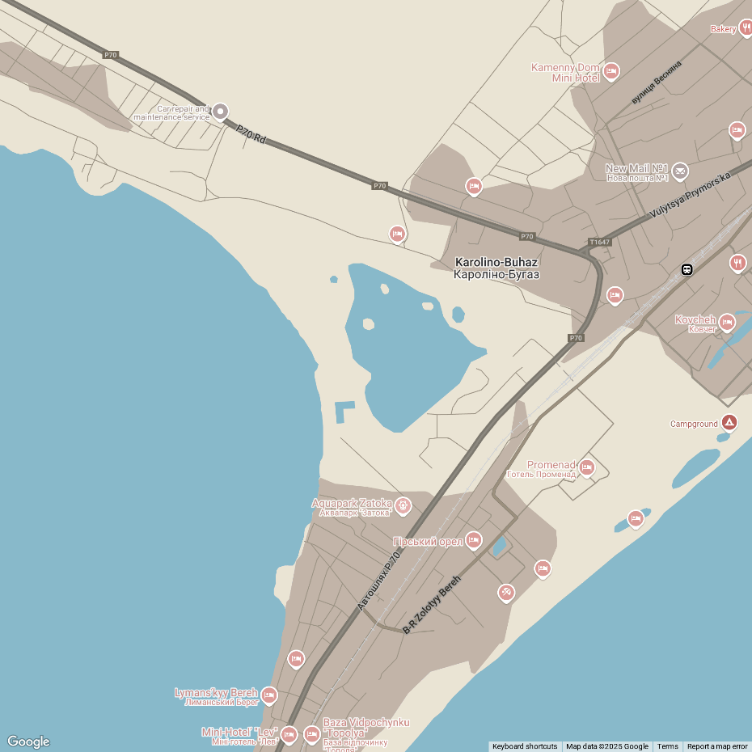
Рис. 1. Містобудівна ситуація

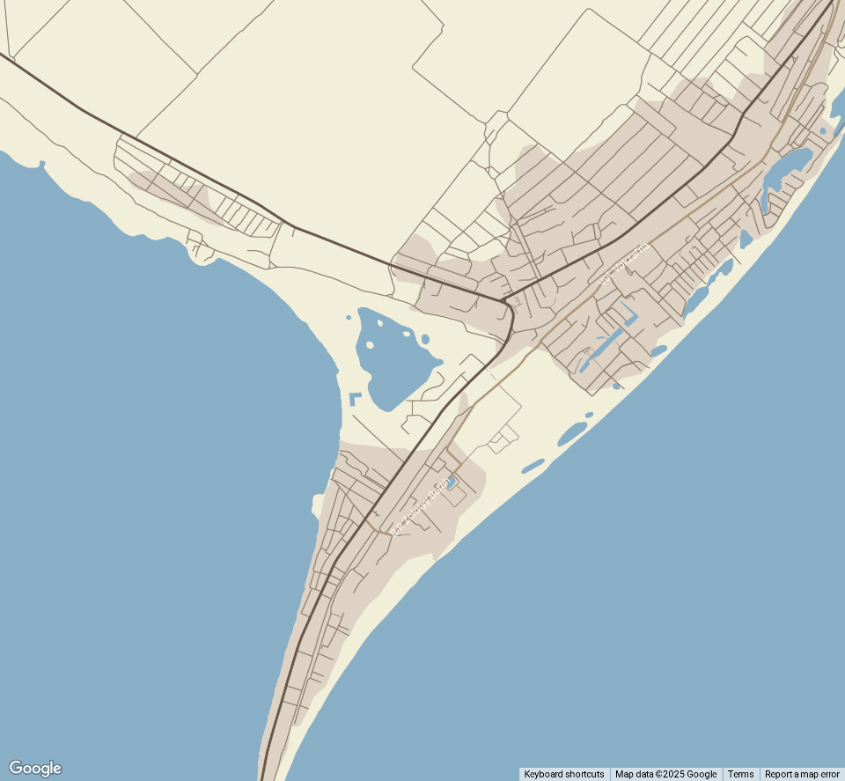
Рис. 2. Ситуаційний план

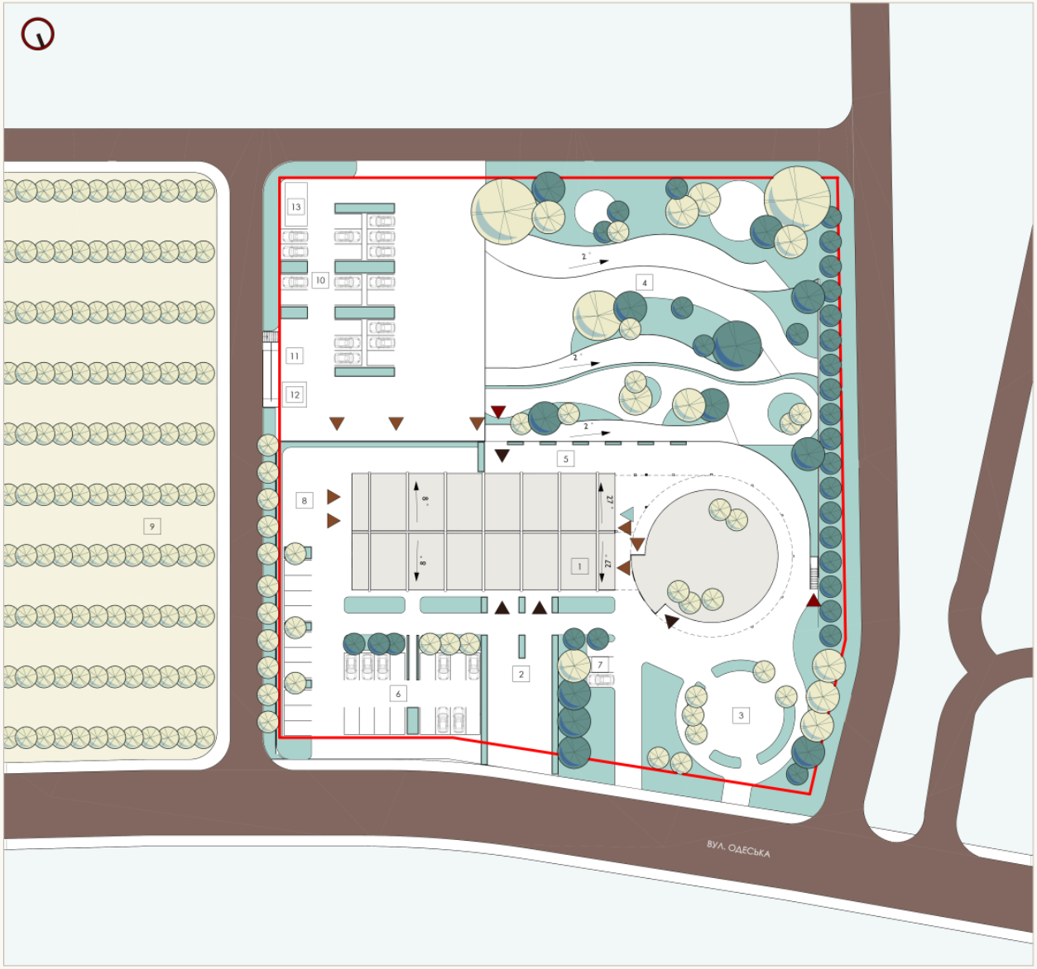Рис. 3. Генеральний план ділянки

2. АНАЛІЗ ВІТЧИЗНЯНОГО ТА СВІТОВОГО ДОСВІДУ
Виноробня – це не лише про виробництво продукції, а й культурний осередок та місце відпочинку.
Досліджуючи світові та українські комплекси з виробництва вина можна прослідкувати тенденцію поєднання функцій виробництва та рекреації. Дозвіллєва функція найчастіше представлена дегустаційними комплексами з ресторанами та спеціальними приватними кімнатами, а також лекційними залами, терасами. Можливе влаштування невеликого готелю, що дає можливість довготривалого перебування та повноцінного занурення в атмосферу.
Яскравим прикладом поєднання виноробні та рекреаційних функцій є виноробня Шабо, яка знаходиться в Одеській області. Збудована була у 2003 році і є осередком культури виноробства. Тут проводять безліч екскурсій і дегустацій. До її складу входить Центр культури вина Шабо, який на рік приймає 50 000 відвідувачів.
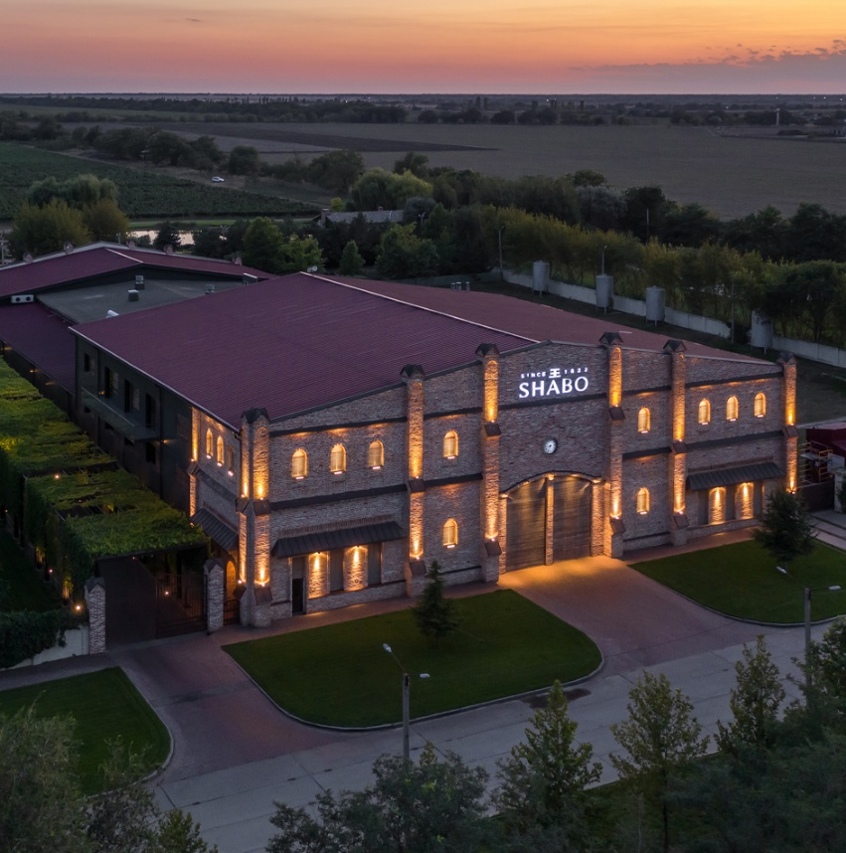
Екстер’єр виноробні Шабо
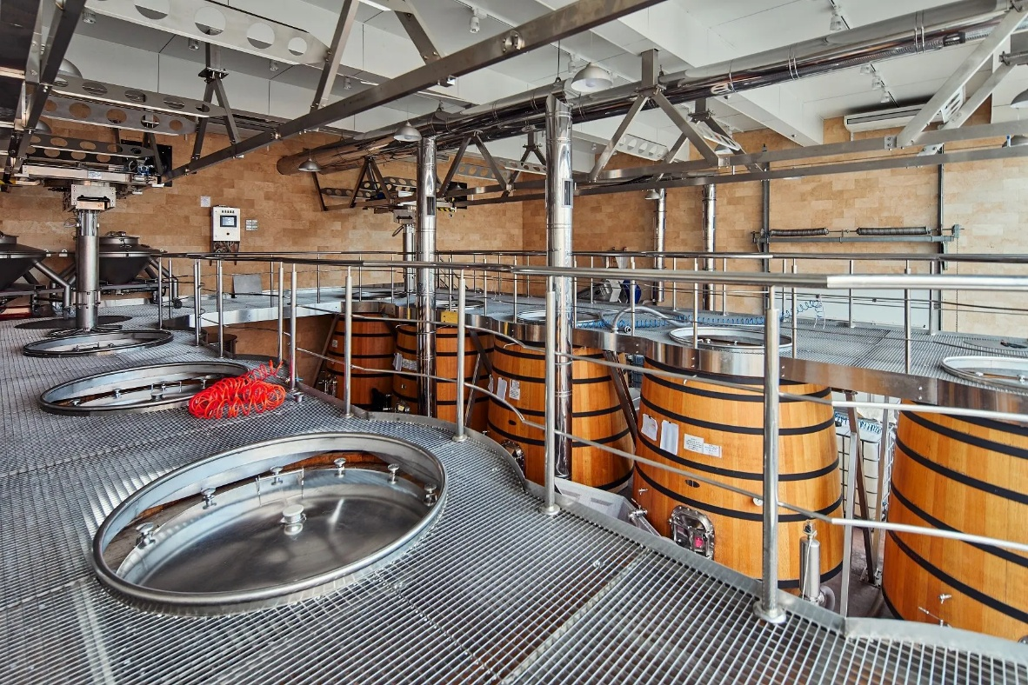
Виробництво вина Шабо

Зі світового досвіду можна виділити виноробню Lampadistis Wine Distillery, яка знаходиться на Кіпрі. Проєкт реалізований у 2022 році за авторством місцевої архітектурної студії Eraclis Papachristou Architects, яка відома своєю чутливою інтеграцією архітектурних рішень у природне та історичне середовище.
Споруда контрастує з рельєфом та розташована на вершині гори, проте цей контраст вдало присується у місцевий ландшафт. Архітектори використали як різні геометричні форми, так і матеріали. Вони вдало поєднали архітектуру з навколишнім середовищем та історією місцевості, а зокрема з архітектурою монастирів, що знаходяться неподалік. Будівля включає в себе виробничу частину, магазин власної продукції, та велику відкриту терасу з рестораном, яка є візитівкою виноробні. Навколо будівлі збережено місцеву флору — лаванди, кипариси, оливкові дерева, виноградники. Це формує сильний зв’язок між архітектурою, землею і виноробною культурою Кіпру. Lampadistis Wine Distillery стала не просто виноробнею, а місцем культурної ідентичності. Вона є прикладом того, як сільськогосподарський об'єкт може перетворитися на туристичний і архітектурний магніт. Проєкт об'єднує сталі принципи проектування, повагу до контексту, та відкритість до сучасних форм і технологій.
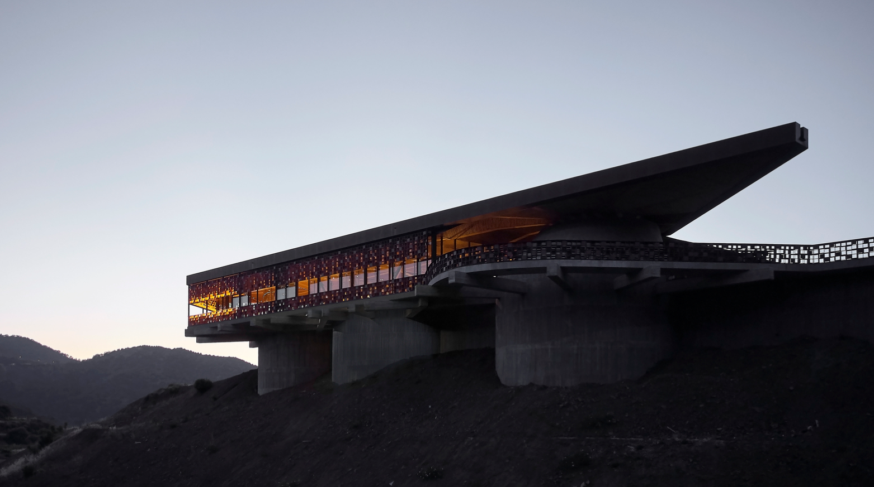
Екстер’єр виноробні Лампадистів
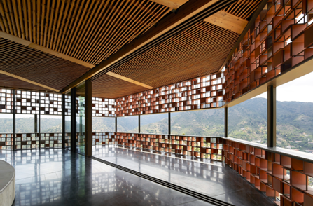
Тераса виноробні Лампадистів
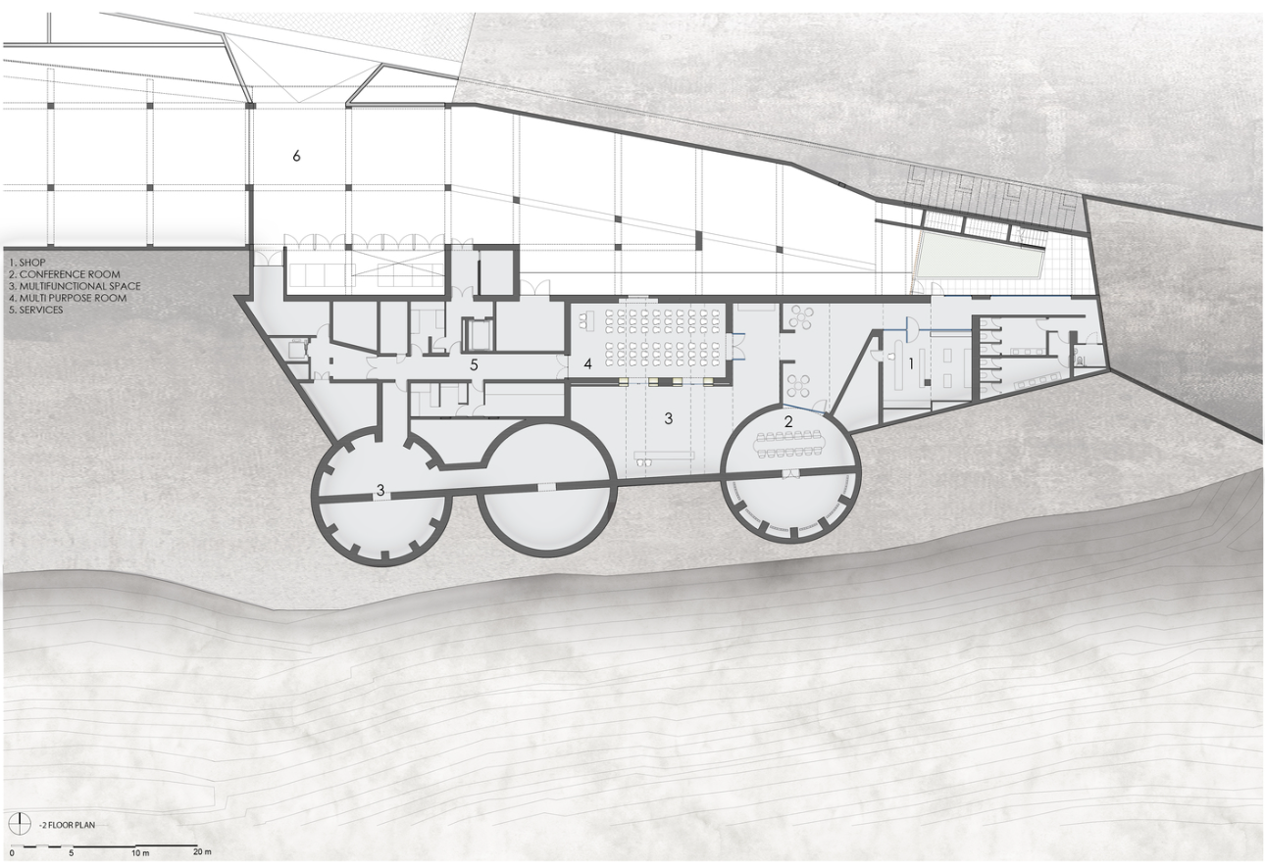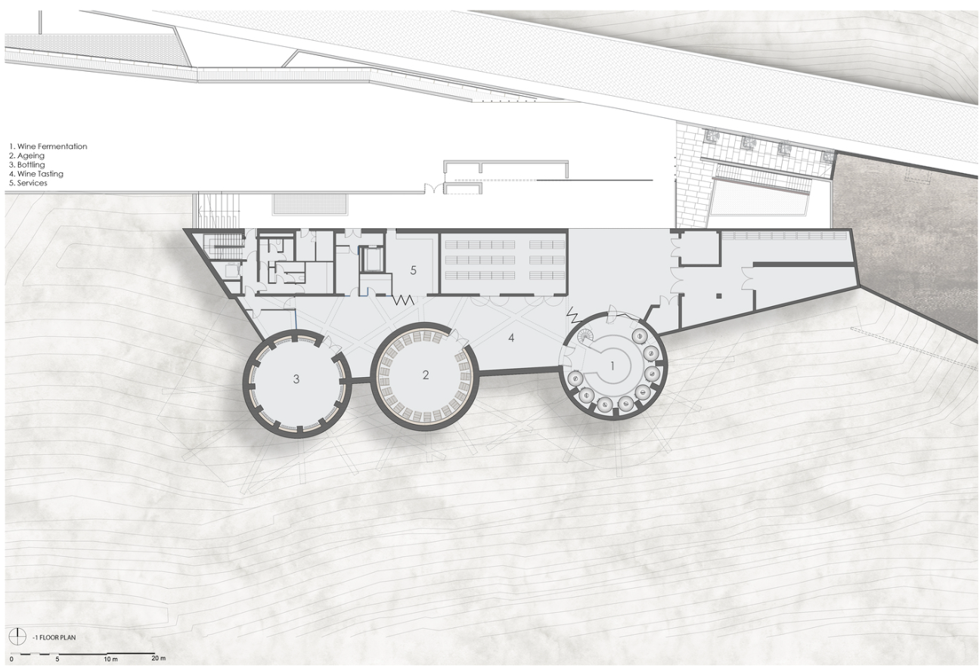
План -2 поверху План -1 поверху
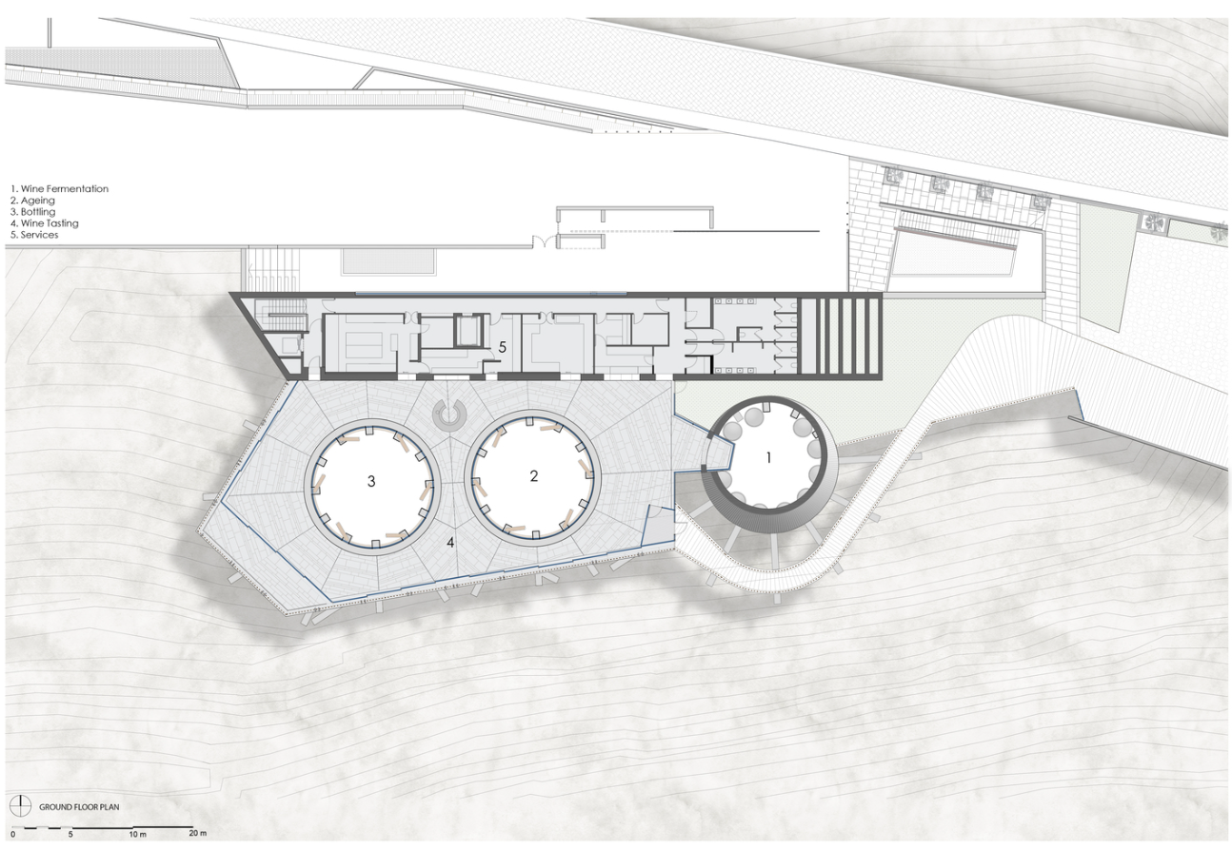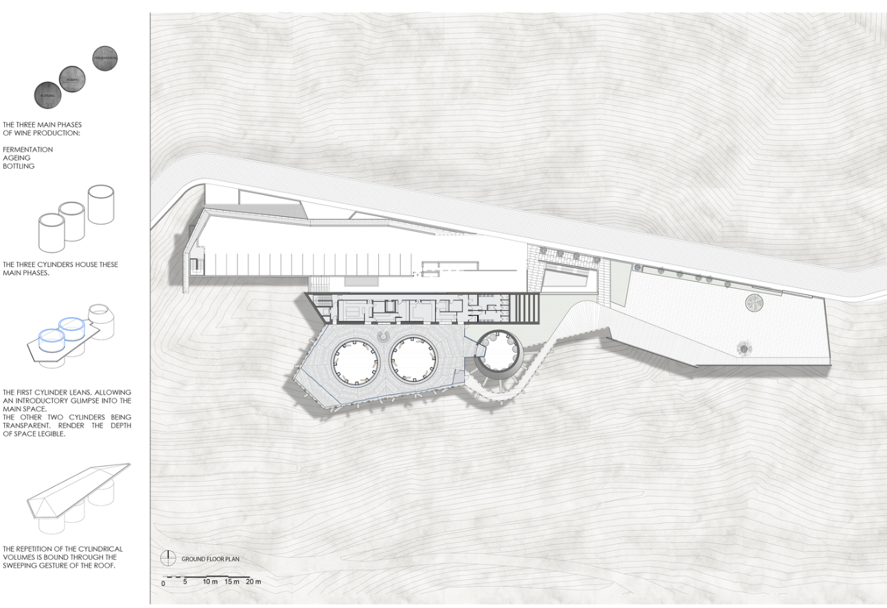
План 1 поверху Схема формотворення та генплан

Наступним проаналізованим аналогом є Le Dome Winery, яка спроектована Foster & Partners у 2021 році та знаходиться у Бордо у Франції.
Архітектура Le Dome Winery вирізняється своєю геометричною лаконічністю та скульптурністю. Будівля має чітку круглу форму, що водночас є і символічною, і функціонально обґрунтованою. Коло символізує завершеність та циклічність процесу виноробства, а також дозволяє організувати рух відвідувачів та технологічний процес по спіралі, що природно відповідає логіці виробничих і туристичних маршрутів.
Будівля включає в себе повний цикл виробництва, яке знаходиться на першому поверсі та дегустаційну залу на другому поверсі з панорамним видом на виноградні плантації.
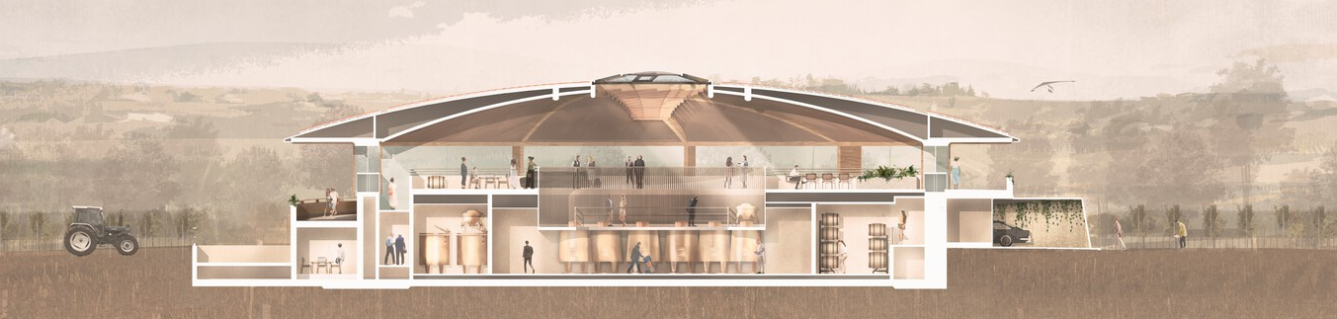Розріз виноробні Le Dome
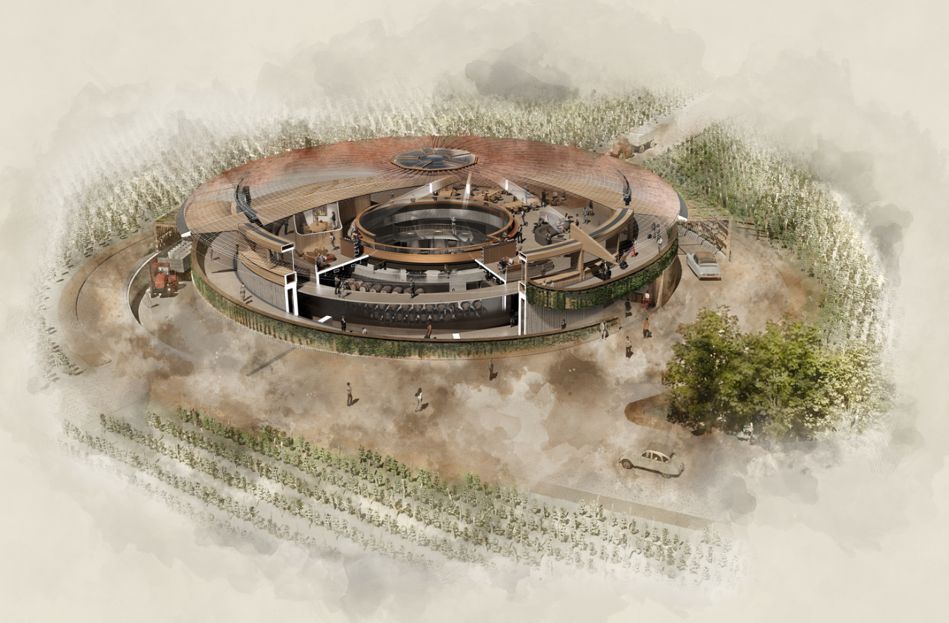
3-д схема виноробні Le Dome

Всередині можна помітити відкритий простір над бочками для виробництва, що дозволяє відвідувачам побачити процес виробництва на власні очі.
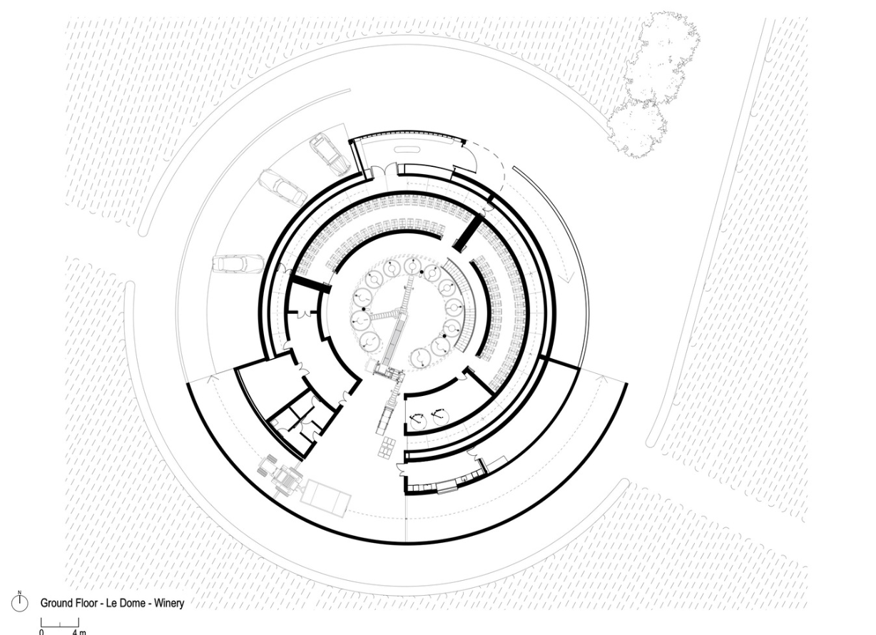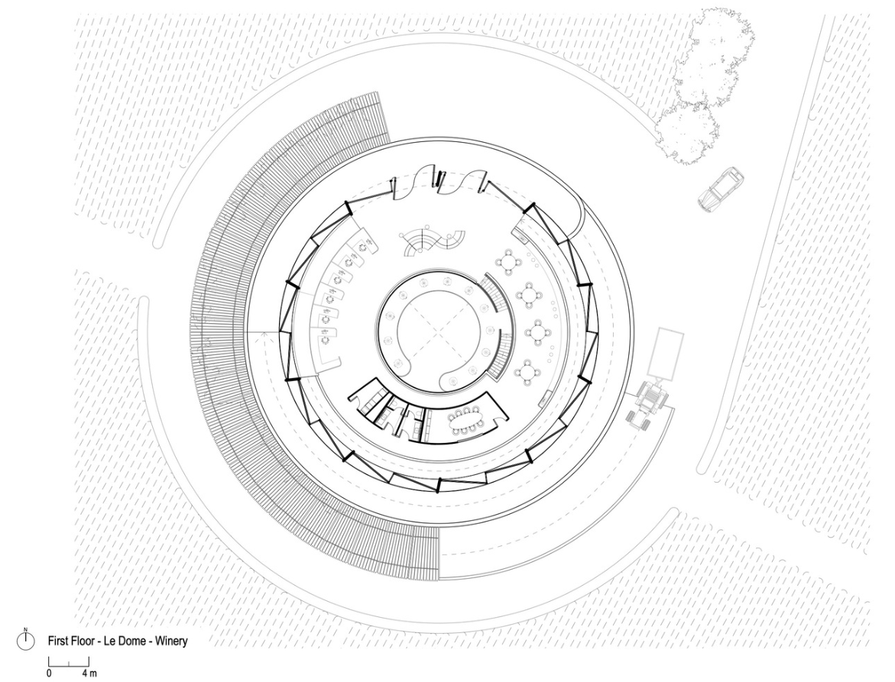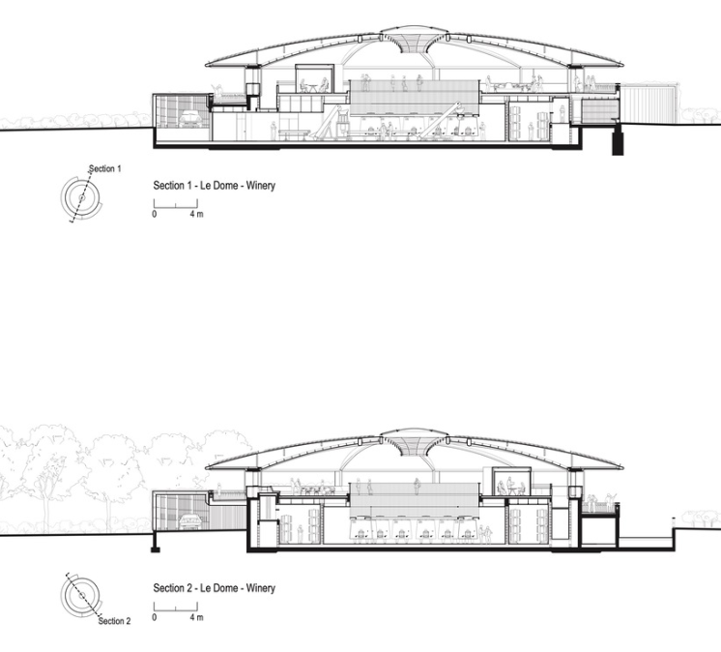
Плани виноробні у Бордо
Відвідувачі підходять до виноробні по обсадженій деревами алеї, в кінці якої знаходиться будівля круглого плану. Комбінація двох пандусів – один зовнішній, який підкреслює взаємодію з середовищем, а інший внутрішній, дозволяє відвідувачам пройти через різні етапи процесу виноробного процесу. Обидва пандуси ведуть до галереї на верхньому рівні, яка формує серце будівлі.
Le Dome Winery використовує натуральні та технологічні матеріали, серед яких дерево, бетон, скло та метал. Внутрішнє оздоблення є стриманим, але вишуканим — воно створює спокійну атмосферу для споглядання, навчання і дегустації. Великі панорамні вікна максимально відкривають простір до навколишньої природи, а форма купола створює унікальні акустичні та світлові ефекти.

3. МІСТОБУДІВНЕ ОБГРУНТУВАННЯ
Проєктом передбачається будівництво комплексу виноробні, який включає виробництво, ресторан, невеликий дегустаційний комплекс та готель. Для такого поєднання промислових та туристичних функцій проведено аналіз основних областей інтересу.
Актуальність даної теми зумовлена активним розвитком локальних брендів української продукції. Така тенденція забезпечує нас власною продукцією, а також дозволяє її експортувати, що позитивно впливає на економіку країни. В Україні на сьогоднішній день активно розвивається виноробство та розвивається культура вина. Поєднання виноробні із туристичними функціями дасть можливість ближче познайомитись з процесами виробництва та розширити свої знання про дану сферу.
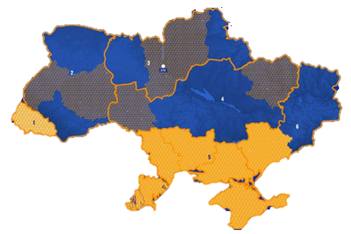
Мапа основних областей виробництва в Україні
У першу чергу слід врахувати кліматичні умови, оскільки більшість сортів винограду вибагливі до температур та вологості. На карті можна побачити, що найбільше вина виготовляють на півдні, а саме в Миколаївській, Одеській та Запорізькій областях. Також важливо пам’ятати, що споруда повинна включати туристичні функції.
Враховуючи вище зазначену інформацію для проєктування було обрано село Кароліно-Бугаз, яке знаходиться в Одеській області. Завдяки своєму положенню біля узбережжя, обраний населений пункт збирає багато відвідувачів, особливо влітку. Оскільки у селі наявні лише готелі та пляжі, виноробня стане доповненням для створення особливої атмосфери відпочинку. Можливість дізнатись історію вина, взяти участь в екскурсії виробництвом та можливість спробувати місцеве вино залишать незабутні спогади, що змусить повертатись знову і знову у легку атмосферу.
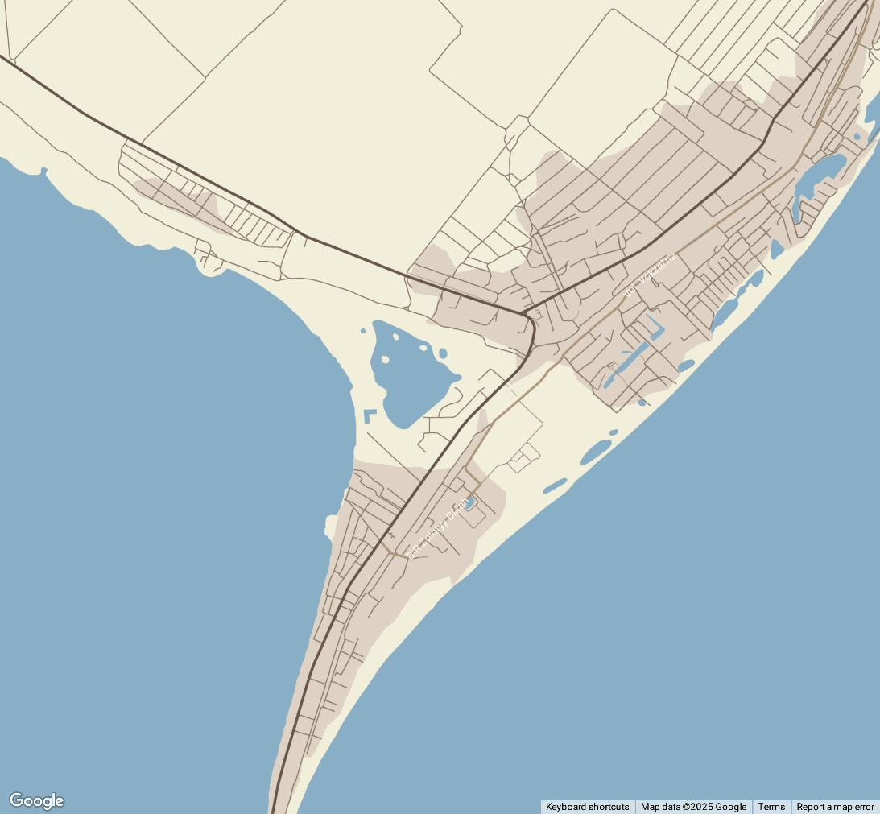
Розміщення ділянки з врахуванням основних зон тяжіння населеногого пункту

Обрана ділянка знаходиться неподалік від траси на окраїнах Кароліно-Бугазу. На схід від ділянки знаходиться велика ділянка, придатна для вирощування різних сортів винограду, а західніше розташована низькоповерхова приватна забудова. На південь, знаходить затока, відстань від краю ділянки до якої складає 370м. На межах ділянки наявний рельєф з перепадом 5.6. Завдяки даному перепаду стало можливим влаштування терас для відпочинку відвідувачів.
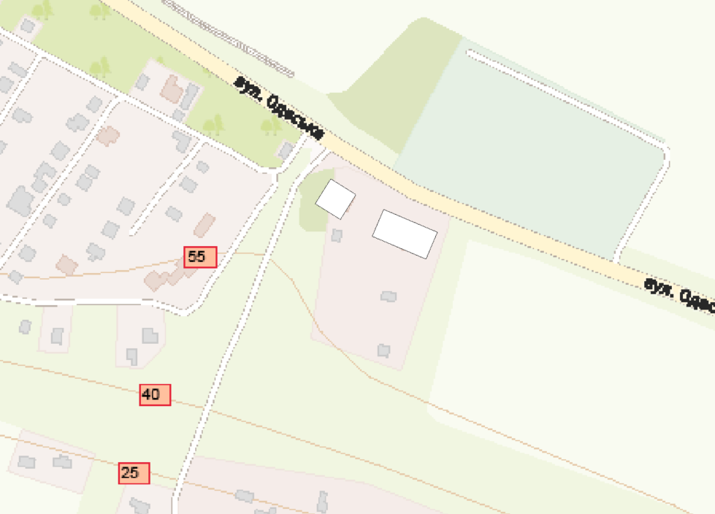
Перепад рельєфу
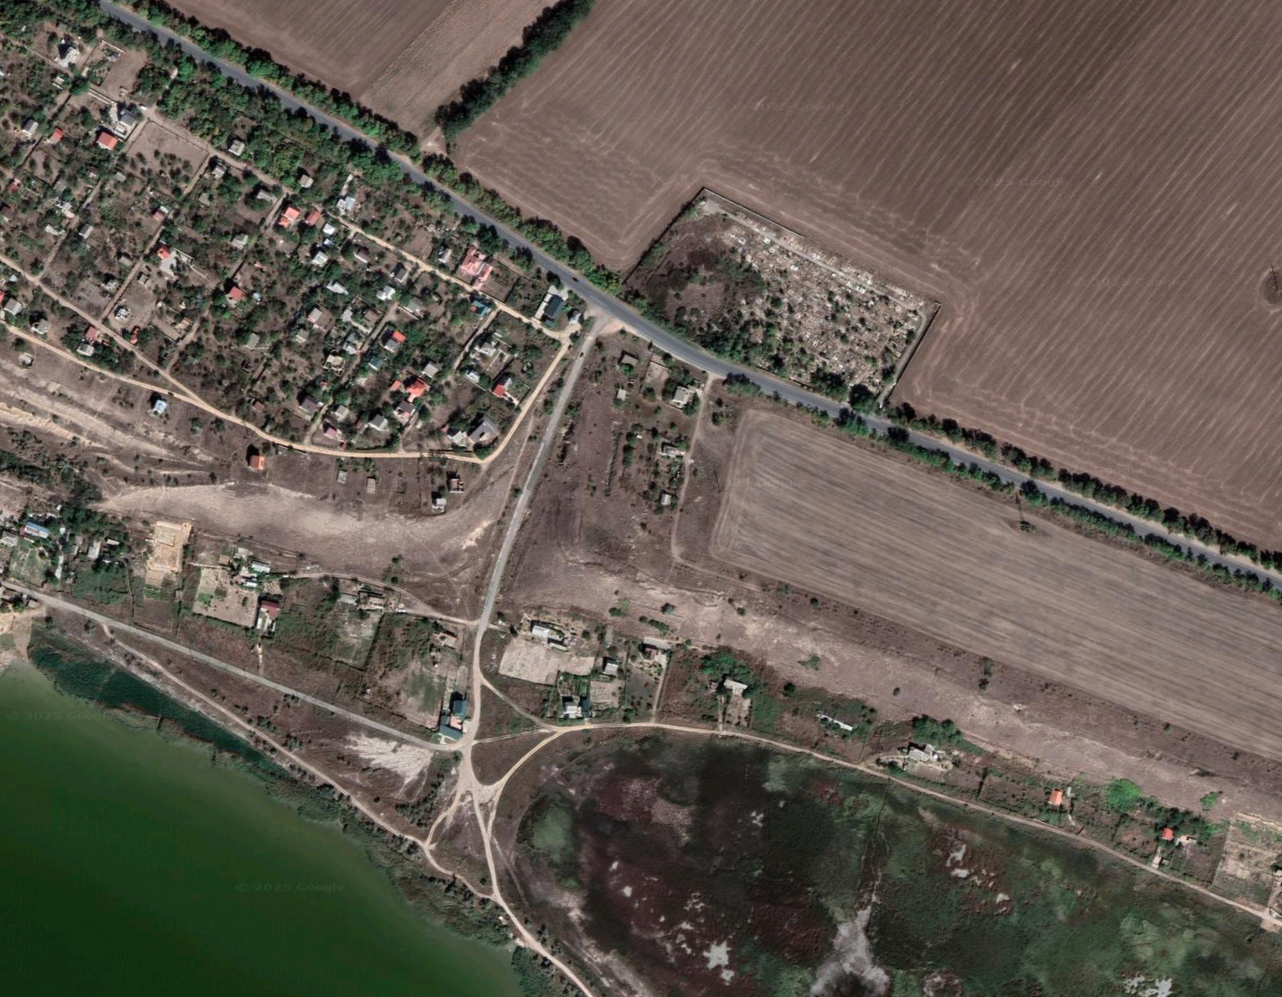
Знімок із супутника
Дістатись до споруди можна декількома видами транспорту. Розглянемо можливі варіанти транзиту через Одесу. Щодня декілька разів на день курсують регулярні та нерегулярні автобуси, завдяки яким можна приїхати безпосередньо до ділянки. Наступний спосіб – електричка або потях. Вони теж мають чіткий роззклад та відправляються декілька разів на день з найменшими проміжками вранці та ввечері. Пішки від найближчої станції до запроектованого комплексу можна дістатись за 30хв, дорога автобусом займе набагато менше часу. Дібратись можна також власним автомобілем, для цього передбачено 26 гостьових паркомісць на ділянці. Дорога автомобілем з Одеси займає приблизно 1 год.
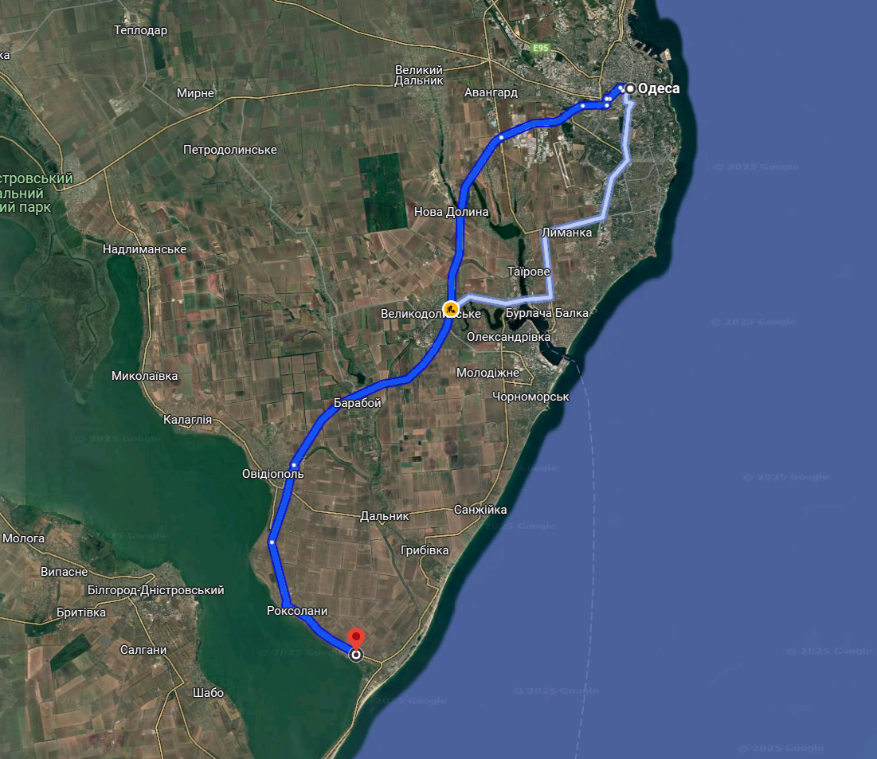
Можливі автомобільні маршрути
Додатково при спорудженні пристані неподалік виноробні, буде можливим водний транспорт, його також можна буде використовувати для туристичних функцій таких як екскурсії та дегустація вина у морі.

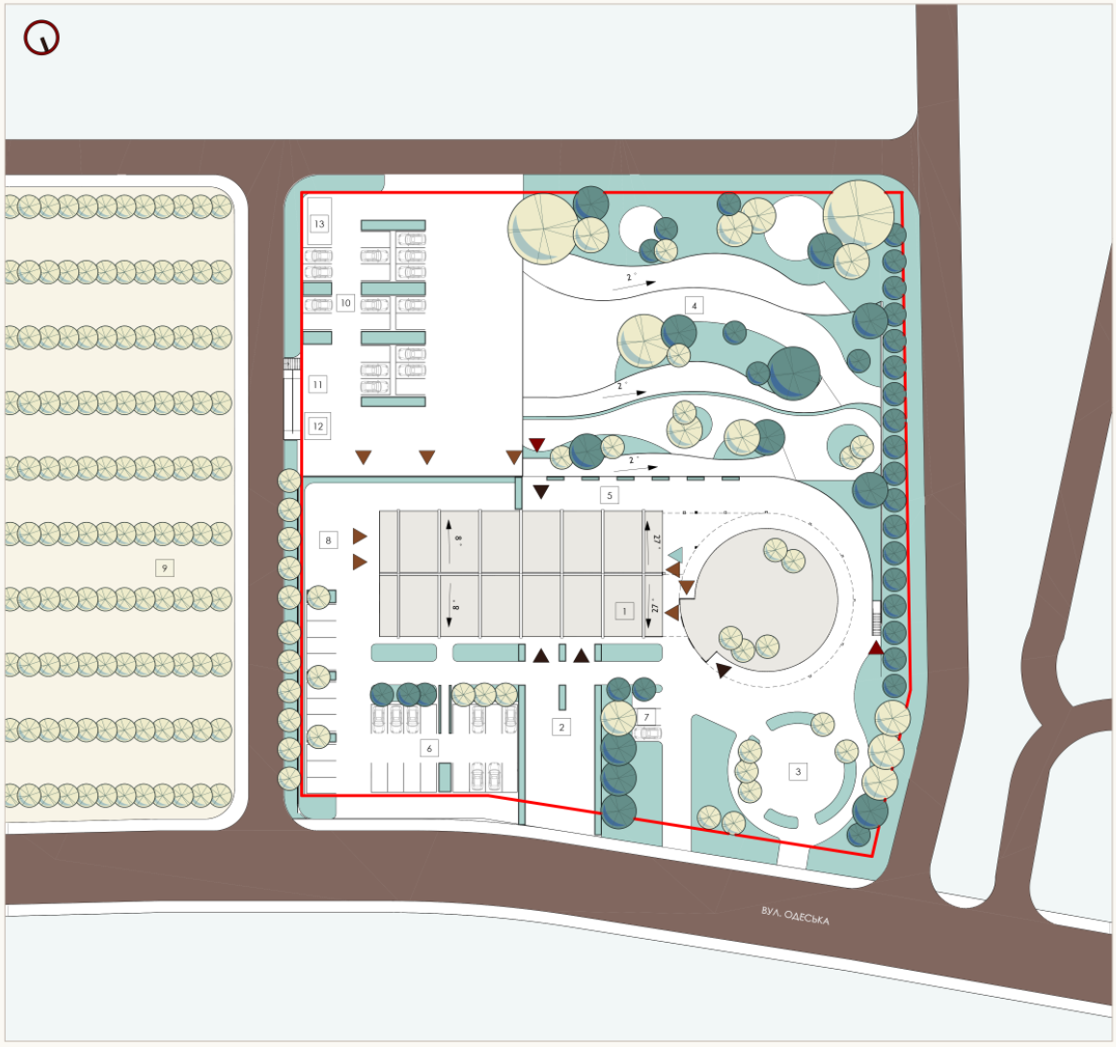
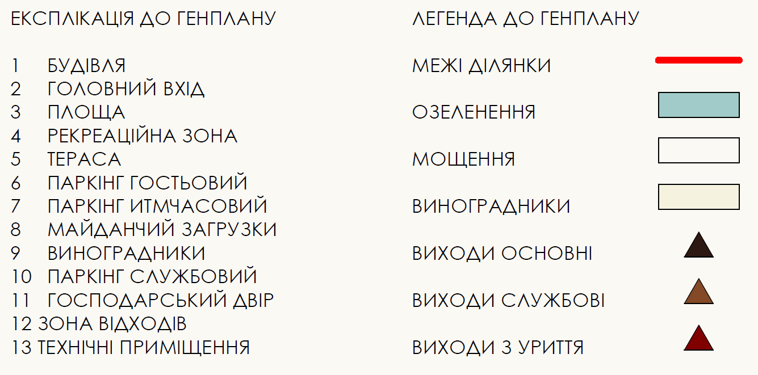
Генеральний план ділянки

Будівля розташована головним входом на північний схід, до дороги автошляху Р70. Шляхи виробництва та рекреації строго розмежовано. Вхід у виробничий блок знаходиться на відмітці -7,000м із південно-західного боку. Перед цією частиною споруди знаходиться господарський майданчик, службовий паркінг та територія для потреб виробництва. Відраху збоку знаходяться плантації винограду, що зменшує витрати на транспорт сировини.
Входи у різні туристичні блоки розмежовано, окремі входи до ресторану, магазину та готелю, які знаходяться на відмітці +0,000м. На південний-захід від готелю спроектовано багаторівневі тераси з озелененням. Ухил пандусів не перевищує 2°. Перед головним входом до готелю знаходять площа для проведення організаційних заходів.
Передбачена достатня кількість паркомісця для відвідувачів та персоналу. Наявні додаткові місця перед готелем для тимчасової зупинки, пов’язаної із заселенням до номеру.

4. АРХІТЕКТУРНО-ПЛАНУВАЛЬНЕ РІШЕННЯ

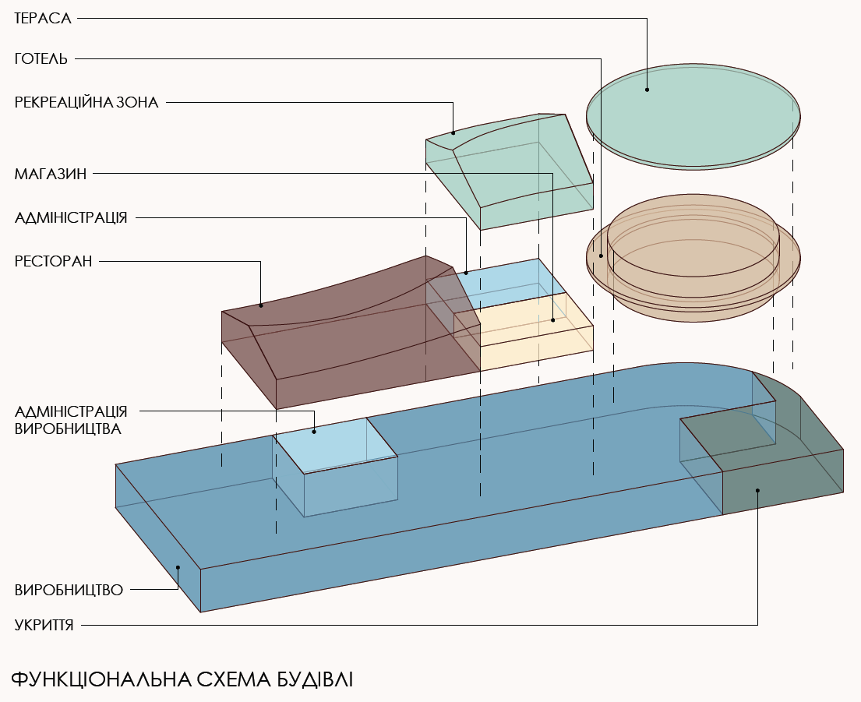
Функціональна схема

Будівля складається з 3 основних поверхів. Висота поверху становить 7м у зоні виробництва та 4м у зонах для відвідувачів.
Повністю розмежовані функції виноробні та рекреації. Приміщення для виготовлення вина знаходяться на -1 поверсі та включає усі приміщення, потрібні для виготовлення продукції. Зокрема це пресувальна, зала для фільтрації і відстоювання вина, а також місця для зберігання. У зоні ферментації знаходяться бочки діаметром 1м, у яких підтримується стабільна температура. Передбачена лабораторія для досліджень та кращого контролю якості як сировини, так і кінцевого продукту. Тут також знаходить лінія розливу неподалік фільтраційної та приміщення для зберігання вина. На цьому поверсі знаходиться укриття з потрібними додатковими приміщеннями, доступ до якого є зі всіх частин будівлі.
Завдяки значній висоті поверху, можна влаштувати додаткові приміщення над блоком приміщень для персоналу та технічними приміщеннями. Це додаткові переговорні кімнати, лекційна, а також технічни приміщення готелю. Над укриттям знаходитиметься розвід комунікацій, оскільки вище запроектовані номери готелю. З укриття передбачено два виходи, які ведуть на вулицю.
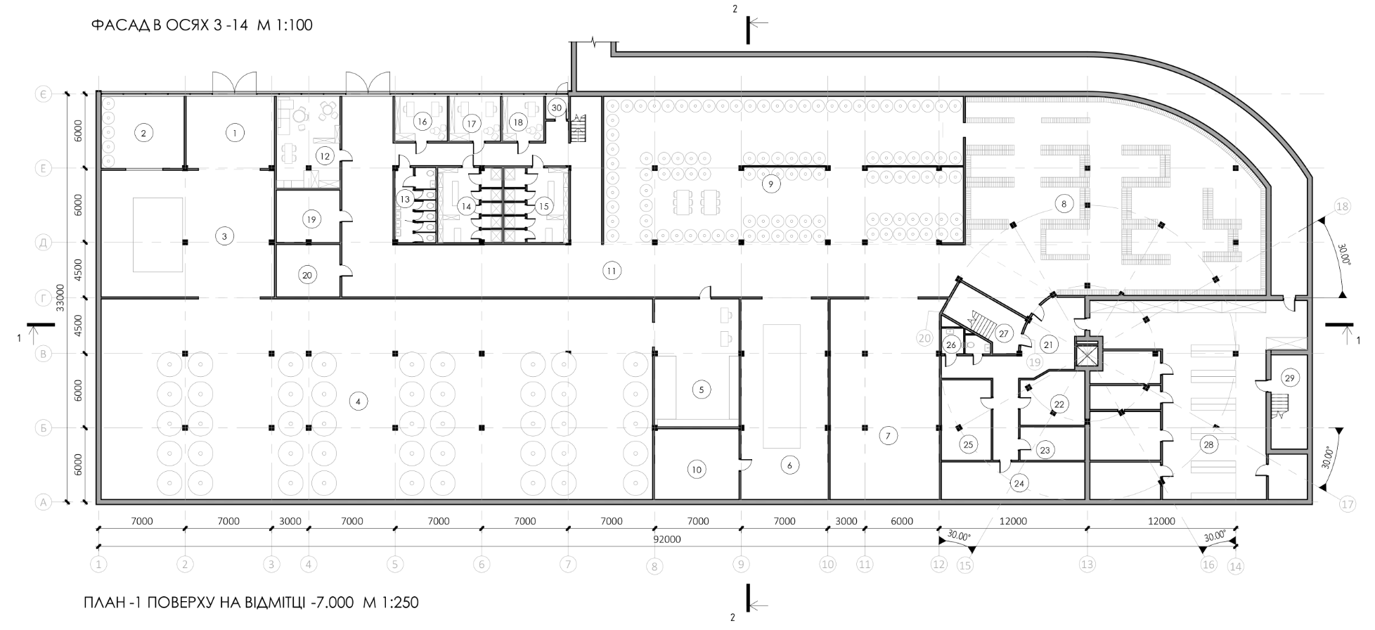
На першому поверсі розташований ресторан з кухнею та магазином. Вище знаходяться рекреаційна зоні, мультифункціональна зала та невеликі приватні дегустаційні зали. На другому поверсі основне джерело світла – вітражі у покрівлі.
Готель займає два поверхи та має круглу форму у плані. На першому розміщені вестибюль з адміністрацією та номери з типовим плануванням на 27м2. На другому поверсі – переважно більші номери з терасами. Центром уваги стають сходи, розташовані по центру та оточені коридором, якій веде до номерів.
На другому поверсі запроектовано перехід між частиною готелю та ресторану для комфортного транзиту. Звідси доступний шлях до експлуатованої покрівлі, для відпочинку з видом на затоку.
У кожній частині будівлі передбачені сходи, а також евакуаційні сходи. Для підйому вгору можна скористатись ліфтом. Ліфт у частині готелю спускається у підвал та має резервне живлення на випадок непердбачуваних ситуацій. Усі проходи становлять мінімум 1800мм, усі номери готелю інклюзивні. Входи розташовані в один рівень з землею. Завдяки цьому можна безперешкодно дістатись до потрібного блоку будівлі.
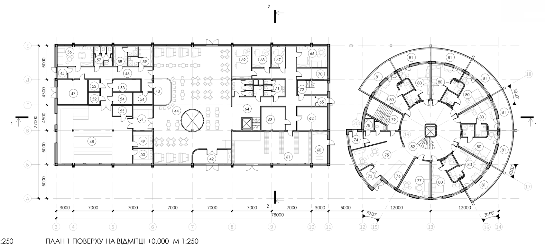
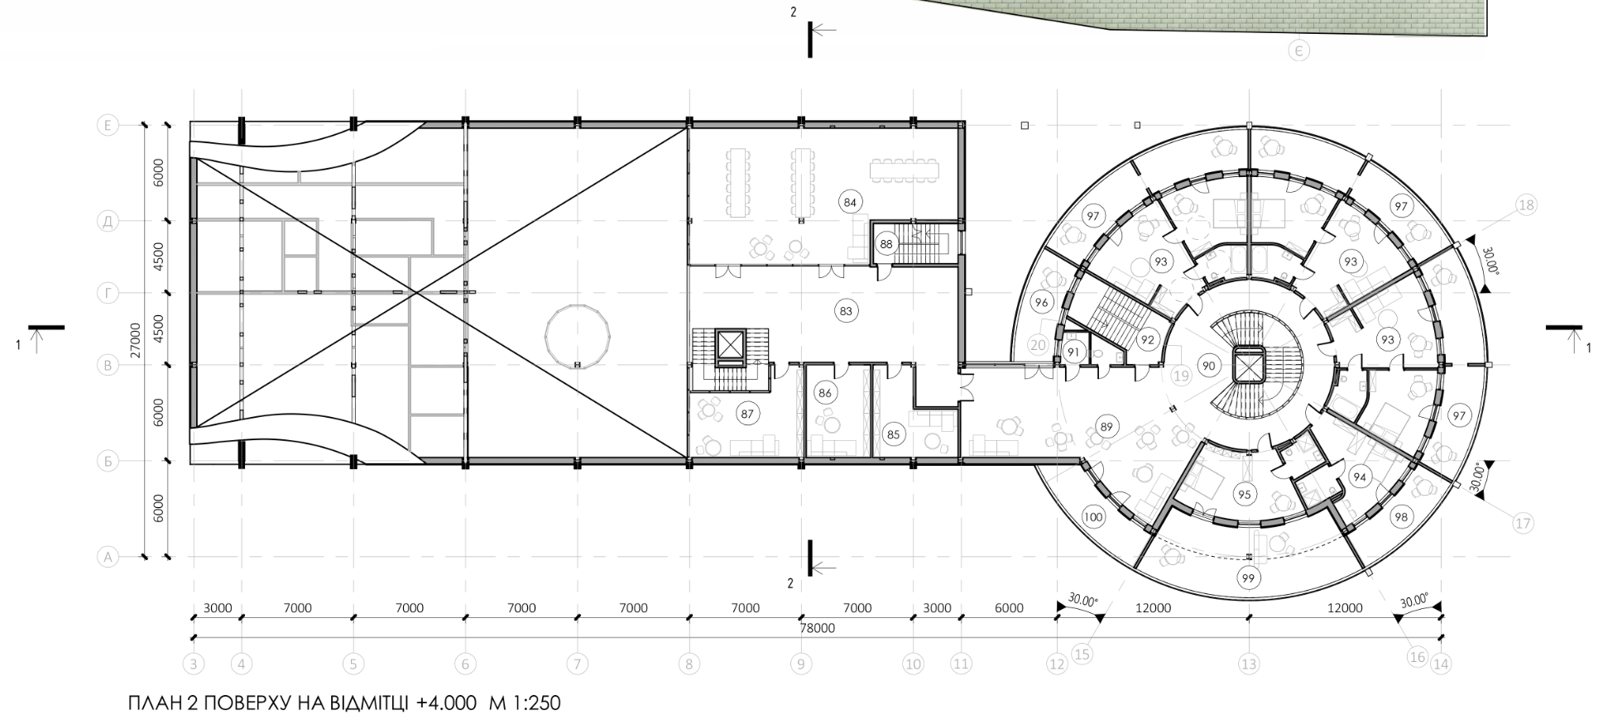

Архітектурна форма виноробні натхненна пластикою води, її постійним рухом і здатністю до трансформації. Головна метафора — хвиля, яка виникає з поверхні, набирає сили і перетворюється в конструкцію, що підтримує простір — подібно до того, як вино зароджується з винограду й перетворюється у напій. Матеріали фасаду контрастують між собою, уособлюючи легкість хвиль та приземленість водночас.
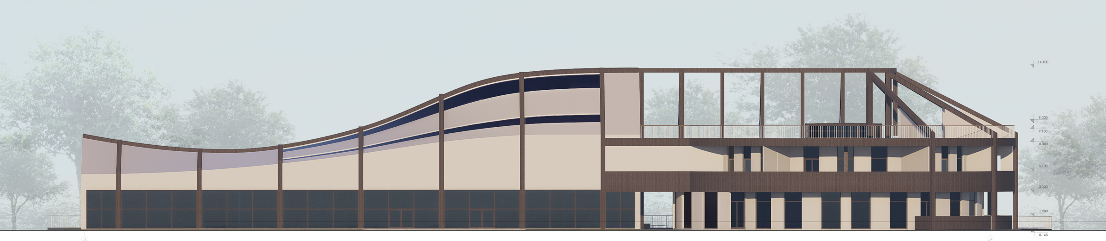
Головний фасад

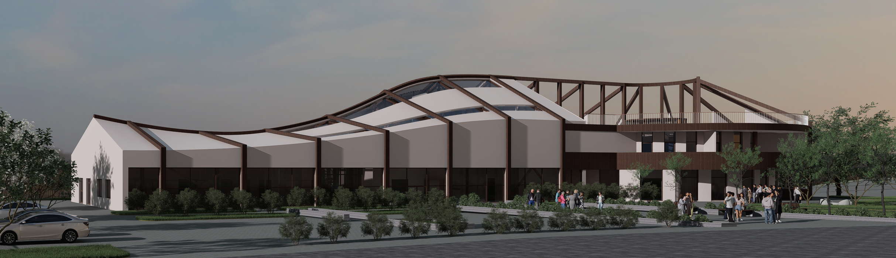
Візуалізація зі сторони головної дороги

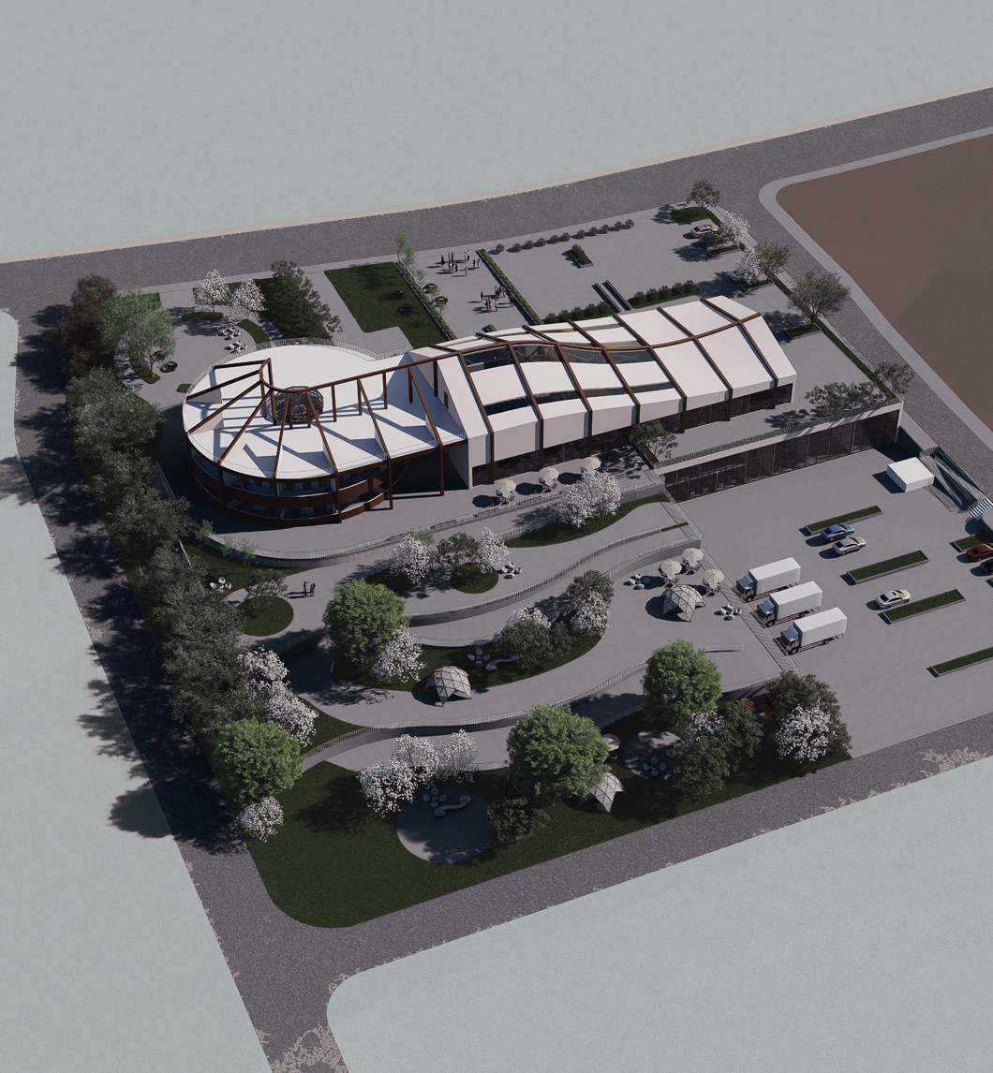
Візуалізація з висоти польоту
5. ІНТЕР’ЄР
Залежно від призначення приміщення інтер’єр буде відрізнятись настроєм, затишком, кількістю озеленення, кольоровою гамою та рівнем і відтінком осмвітлення.
У блоку виноробні планується показати прозорість процесу, функціональну логіку, повагу до матеріалу, «естетику виробництва». Доступ в перні зони відкритий. Простір спроектований за принципом індустріальної естетики – з використанням натурального бетону, шліфованого металу, покриттів з епоксидної смоли, нержавіючих баків та технічного освітлення.
З інтер’єру проглядаються вентиляційні шахти на інші комунікації. Підлога з полімерного покриття або поліруваного бетону — для гігієни і чистоти з влаштуванням додаткових водостоків. Для привертання уваги відвудувачів пропонується додавання окремих архітектурних акцентів — наприклад, декоративне освітлення бочок, інтерактивна стіна з відображенням етапів виробництва, або підвісна галерея з видом на процес бродіння.
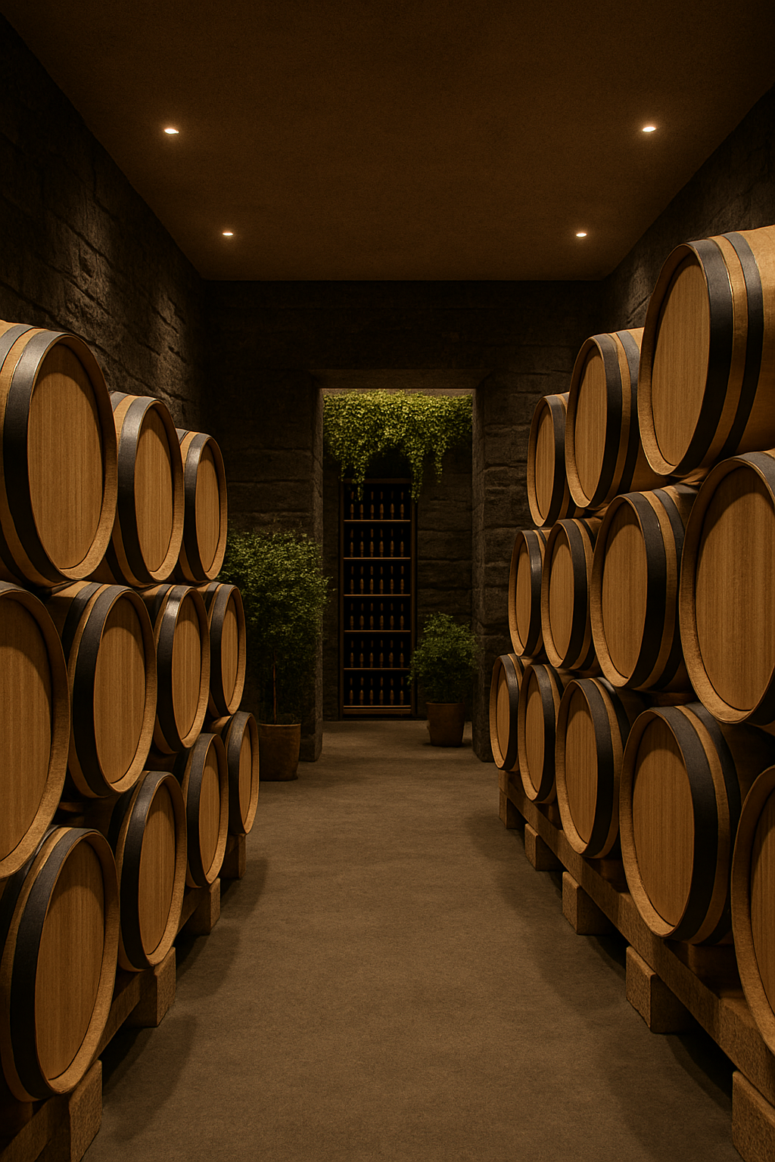
Візуалізація інтер’єру зони зберігання вина
У ресторані відбувається поєднання гастрономії, культури вина та природи — ци також хочеться підкриеслити у інтер’єрі зали. Тут велика площа з відкритим плануванням, орієнтована на панорамні види. Пропонується використати теплі натуральні матеріали: дерево, кераміка, тканини з лляних текстур, камінь. Відкриті металеві ферми додають простору конструктивності та легкості. Посеред приміщення знаходиться скляний цилінд, завдяки якому можна побачити усі процеси, що відбуваються на виробництві. Також переддбачається активне використання озеленення для поїднання з навколишнім ландшафтом і створення атмосфери затишку
Аналогічно з залою ресторану оздоблено дегустаційні зали. Тут можна повністю зануритись у культуру вина. Наявні три дегустаційні кімнати різної місткості. Також передбачена мутифункціональна зала трансформація якої буде відбуватись завдяки спеціально спроектованому меблюванню.
Освітлення приглушене у туристичних зонах, з теплими акцентами — підкреслює текстуру матеріалів та колір вина. Переважно застосовуються світлі та натуральні кольори — бежеві відтінки, дерево.
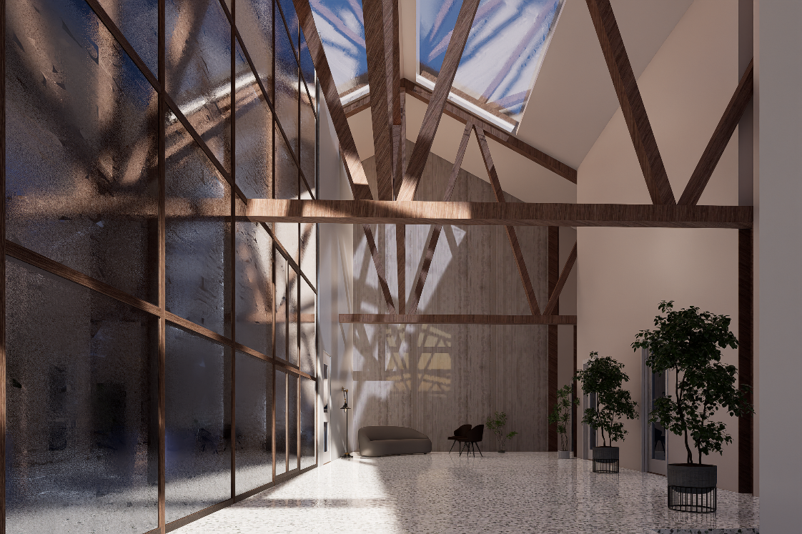
Візуалізація інтер’єру зали ресторану
6. КОНСТРУКТИВНЕ РІШЕННЯ
При проєктуванні будівлі передбачено використання стрічкового фундаменту у поєднанні з точковим з подальшим використанням залізобетонних та металевих конструкцій. Таке рішення було прийнято з огляду на місце розташування та осадові породи грунту які там знаходяться.
Така конструктивна схема також обумовлена сейсмічною активністю у регіоні. Жорткість будівлі забезпечується залізобетонними конструкціями. У свою чергу металевий каркас на вищих поверхах має невелику масу, що зменшує сейсмічні інерційні навантаження.
Також передбачено укриття, яке виконане з потовщених залізобетонних конструкцій. Укриття має 2 виходи назовні.
Для влаштування -1 поверху поєднано стінову конструкцію їз залізобетонними колонами розміробои 400*400мм. Оскільки виробництво знаходиться частково у рельєфі, поверх виходить у рівень землі між осями 1-7.
Споруда малоповерхова, це дозволяє використати легкі металеві конструкції у поєднанні з деревом.
Частина готелю – каркасна будівля з в’язевою конструктивною схемою.Типовий крок широкополочного двотавру №30... дорівнює 7м. У круглій частині готелю вісі колон розміщені кожні 30° з максимальною відстанню між колонами 6.2м Для забезпечення стійкості металевої конструкції використано в’язі. Металеві рами використано для підтримки консольних терас у частині готелю, виліт яких становить 3м.
Зовнішні стіни мають товщину 250мм, виконані із цегли з використанням мінеральної вати товщиною 150мм для утеплення. Використання цегли в даному випадку дозволяє з точністю відтворити спроектовану форму споруди. Облицювання будинку виконане з мікроцементу бежевого кольору із застосуванням дерев’яних панелей різного розміру.
Перегородки з цегли також використані у частині готелю для забезпечення жорсткості між металевими колонами. Решта перегородок виконані з гіпсокартону та мінеральної вати, товщина варіюється від 150 до 120мм. Така конструкція є легшою за цегляну та має простішу систему монтажу.
Перекриття між -1 та 1 поверхами на відмітці +0,000м залізобетонне товщиною 200мм з викоистанням ребристих плит у місцях з прольотами 9000 мм. Перекриття між 1 та 2 поверхами на відмітці +4,000м – по головних металевих балках висотою 300мм. В її межах розташовуються другорядні балки висотою 160мм, між якими, розташоване монолітне перекриття товщиною 100мм. Конструкція підлоги складається з цементно-піщаної сжяжки товщиною 80мм та керамограніту по розчину 20мм.
На рівні +8,000м, розташована експлуатована покрівля, яка складається з металевих конструкцій, з додатковим утепленням товщиною 100мм. Для влаштування самої покривлі використано систему водозбору з покриттям із керамогранітної плитки.
Покриття скатної частини має різну висоту та вигляд «хвилі», для реалізації даної форми обрано спеціальні металеві ферми, виготовлені на замовлення. Довжина ферми становить 21200 мм, а висота варіюється від 1900мм до 4900мм. Для забезпечення жорсткості ферм, між ними влаштовано металеві в’язі.
Для евакуаційних сходів використано залізобетонні конструкції, а для решти – легкі металеві констркції, щоб підкреслити їх виразність в інтер’єрі. Ядрами жорскості слугують залізобетонні шахти ліфтів.
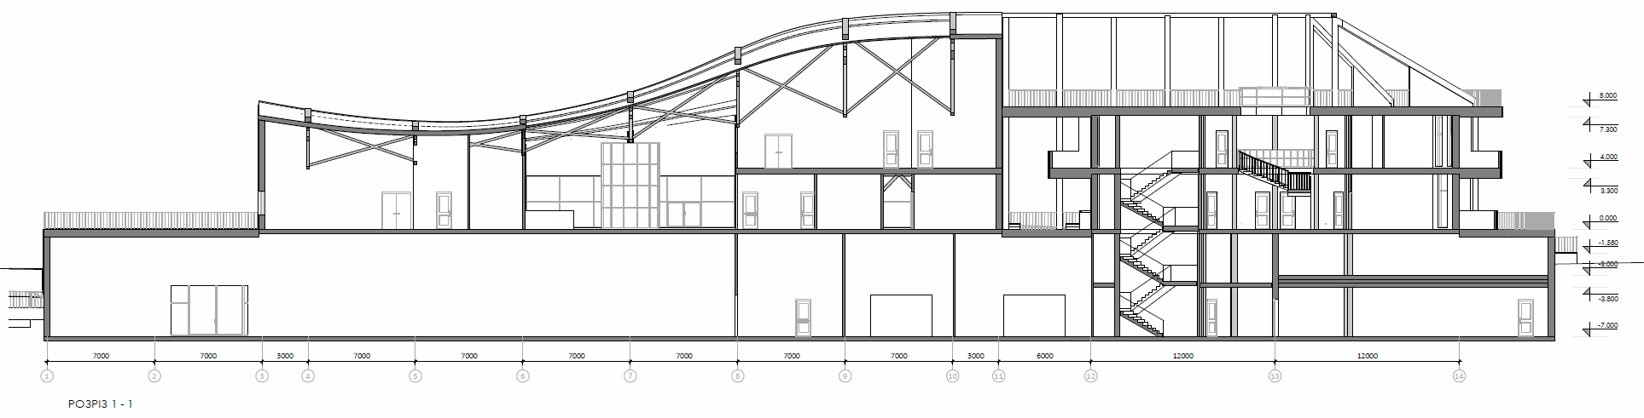
Повздовжній розріз будівлі

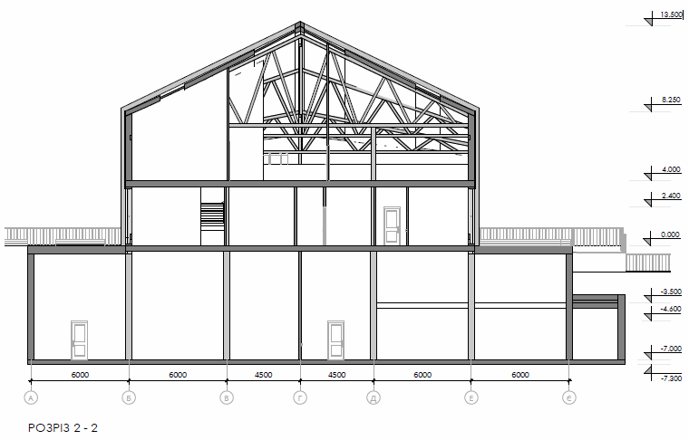
Поперечний розріз будівлі

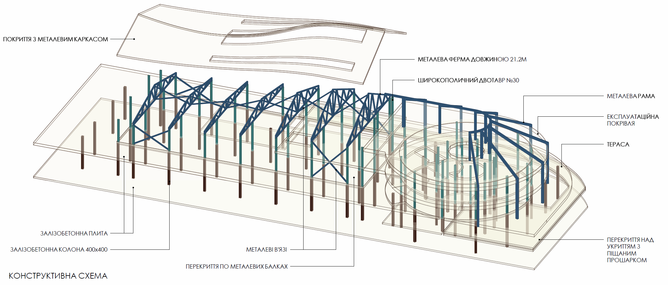
Конструктивна схема будівлі

7. ІНЖЕНЕРНЕ ОБЛАДНАННЯ
- Водопостачання
Здійснюється з локальної артезіанської свердловини. Для забезпечення стабільного тиску та витрати передбачається насосна станція з автоматикою, гідроакумулятор та резервуари чистої води. Споживання охоплює технологічні процеси виноробства, потреби готелю, кухні ресторану, санвузлів, поливу озеленення.Водовідведення
- Водовідведення
Включає систему господарсько-побутової та виробничої каналізації. Побутові стоки відводяться до септика або каналізаційні системи із подальшою очисткою на локальних очисних спорудах. Виноробні виробничі стоки – із попередньою очисткою (жироуловлювачі, відстійники), щоб уникнути навантаження на систему. Зі скидом на поля фільтрації.
- Опалення
Основне джерело – геотермальна енергія (тепловий насос "земля–вода"). Система використовує глибинні зонди або горизонтальні колектори, які збирають тепло з ґрунту (середньорічна температура 10–12 °C на глибині 1,5–2 м і глибше). Опалення подається через низькотемпературну систему: тепла підлога, низькотемпературні радіатори. Також може використовуватися для гарячого водопостачання та частково для охолодження влітку. Резервне джерело тепла – газовий котел, який автоматично вмикається при пікових навантаженнях та низьких температурах.
- Охолодження
Централізована система для готельних номерів та ресторану, а також локальні кондиціонери в офісних і адміністративних приміщеннях. Для зберігання вина – окрема система підтримки стабільної температури і вологості.
- Вентиляція
Механічна з рекуперацією тепла у зонах постійного перебування (готель, ресторан, дегустаційна зала) та витяжна з фільтрацією у виробничих приміщеннях (цех бродіння, бутелювання). У підвалах — обов’язкова вентиляція з контролем вологості.Обладнання для виробництва
- Електропостачання
Електропостачання здійснюється від зовнішньої трансформаторної підстанції, з передачею через щитову з урахуванням зонування навантажень: виробництво, готель, ресторан.
Передбачене резервне живлення — дизель-генераторна установка для забезпечення критично важливих зон (система охолодження вина, вентиляція, пожежна сигналізація), а також система заземлення та блискавкозахист.
- Обладнання виробництва
Виробнича частина виноробні оснащується повним технологічним циклом обладнання для прийому, переробки, бродіння, витримки та розливу виноматеріалів. Основні елементи:
Приймальне обладнання – транспортери, дробарки-гребневідділювачі для первинної обробки винограду. Також передбачено преси – пневматичні або мембранні, для делікатного віджимання соку.
Ємності для бродіння – з нержавіючої сталі з системою автоматичного температурного контролю; можуть бути термоізольовані.
Ємності для витримки – резервуари з нержавіючої сталі або дубові бочки, залежно від типу вина.
Охолоджувальні установки – для підтримання потрібної температури в процесі бродіння та зберігання.
Фільтраційне обладнання – для стабілізації та освітлення вина перед розливом.
Розливна лінія – напівавтоматична, з функцією укупорки, етикетування та пакування.
Лабораторне обладнання – для контролю якості: аналіз рівня цукру, кислотності, алкоголю, мікробіологічних показників.

8. ОХОРОНА ПРАЦІ ТА НАВКОЛИШНЬОГО СЕРЕДОВИЩА
У запроектованій будівлі передбачено використання енергоефективних підходів. Це включає у себе процес спорудження будівлі, використання збірних металевих конструкцій, що зменшує викиди вуглецю та дозволяє повторне викоритання в майбутньому. Для фасасу та інтер’єрів використані екологічні матеріали, зокрема дерево.
Також функціонуватиме система збору дощової води, її очищення та використання для власних потреб. Опалення буде забезпечено у першу чергу геотермальними системами та передбачено додаткову систему для екстренних випадків та температур. Вентиляція буде відбуватись як природним шляхом, так і за допомогою спеціального обладнання.
Оскільки влітку температури можуть досягати високих значень, вжито заходи для оптимізації енерговитрат. Зокрема використання зелених насаджень як на території благоустрою та паркінгу, так і у відкритих просторах в інтер’єрі. У номерах готелю запроектовано навіси над терасами для уникнення перегріву приміщень.
До засобів охорони праці входять як планувальні рішення, так і технологічні. Для працівників кожної частини комплексу передбачено приміщення для відпочинку та технічні приміщення, залежно від функції та кількості працівників. Використання системи вентиляції на виробництві передбачає додаткові викиди вуглекислого газу, які є наслідками бродіння продукції. Процеси виробництва повністю відокремлені від рекреаційних функцій, що сприяє збереженню пропускного контролю на виробництві. Передбачається проведення регулярних інструктажів та заходів з обслуговування технічного обладнання і систем для уникнення небезпечних ситуації.
Комплекс передбачає укриття, доступ до якого можливий як для працівників, так і відвідувачів виноробні.
9. ЛІТЕРАТУРА
1. ДБН В.2.2-9:2018 "Громадські будинки та споруди. Основні положення"
2. ДБН В.2.2-20:2008 "Готелі"
3. ДБН В.1.1-7:2016 "Захист від пожежі. Пожежна безпека об'єктів
будівництва"
4. ДБН Б.2.2-12:2019 "Планування і забудова територій"
5. ДБН В.2.6-31:2006 "Теплова ізоляція будівель"
6. ДБН В.2.5-20:2018 "Інженерне обладнання будинків і споруд. Зовнішні
мережі та споруди. Водопостачання та каналізація"
7. ДБН В.2.5-23:2010 "Інженерне обладнання будинків і споруд.
Проектування електрообладнання об'єктів цивільного призначення"
8. ДБН В.2.5-28:2006 "Природне і штучне освітлення"
9. ДБН В.1.1-24:2009 "Захист від небезпечних геологічних процесів.
Інженерний захист територій, будівель і споруд від підтоплення та
затоплення"
10. ДБН В.1.1-12:2014 "Будівництво в сейсмічних районах України"
11. ДБН В.2.5-64:2012 "Зовнішні мережі та споруди. Газопостачання"
12. ДБН В.2.5-24:2012 "Інженерне обладнання будинків і споруд.
Внутрішній водопровід та каналізація"
13. ДБН В.2.3-15:2007 "Проектування міських транспортних мереж"
14. ДБН В.2.5-56:2014 "Інженерне обладнання будинків і споруд. Системи
протипожежного захисту"
15. ДБН В.2.6-145:2010 "Будівельна теплоізоляція. Матеріали і вироби"
16. ДБН В.2.2-5:2023 "Захисні споруди цивільного захисту"
17. ДБН В.2.2-40:2018 "Інклюзивність будівель і споруд. Основні положення"
18. Офіційний сайт виноробні Шабо. URL:https://shabo.ua/
19. Archdaily. Lampadistis Wine Distillery / Eraclis Papachristou Architects. 30.11.2022. Curated by Paula Pintos. URL: https://www.archdaily.com/992971/lampadistis-wine-distillery-eraclis-papachristou-architects
20. Archdaily. Le Dome Winery / Foster + Partners. 17.11.2021. Curated by Paula Pintos. URL: https://www.archdaily.com/972012/le-dome-winery-foster-plus-partners

10. ДОДАТКИ
Експозиційний лист Додаток 1
